**Розділ ІІ: Загальновійськова підготовка.**

**Урок 11:**

**Пневматична гвинтівка**

Пневматична гвинтівка — це зброя, призначена для ураження цілі на віддалі кулею, що приводиться в рух енергією стиснутих газів або повітрям. Пневматична гвинтівка пружинно-компресійного типу, належить до наймасовіших моделей: до сьогодні випущено близько 2,2 млн одиниць. Відрізняється простотою й високою надійністю.

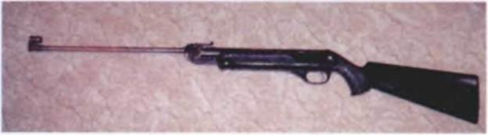

Іл. 15.2. Пневматична гвинтівка ІЖ-38 (загальний вигляд)

Однозарядна пружинно-поршнева гвинтівка моделі ІЖ-38 обладнана нарізним сталевим стволом. Для стрільби з неї використовуються лише свинцеві кулі.

Зведення здійснюється «переломом» ствола, рухом донизу-назад-уперед-догори. При зведенні відкривається казенний зріз ствола для ручного заряджання кулі. Має блокування від випадкового пострілу в момент зведення при не повністю замкненому каналі ствола. Відкритий приціл — з мікрометричним регулюванням за горизонталлю й вертикаллю і змінюваною довжиною прицільної лінії. Є автоматичний запобіжник, блокувальний спусковий гачок. Мушка закрита (нерухома), положення цілика регулюється за вертикаллю й горизонталлю мікрометричними гвинтами. Регулюється довжина прицільної лінії.

Прийоми і правила стрільби з малокаліберної та пневматичної гвинтівок. Безпека під час проведення стрільби з малокаліберної та пневматичної гвинтівок вимагає її чіткої організації, знання і точного дотримання порядку і правил, встановлених на стрільбищі або в тирі, високої дисциплінованості всіх учасників стрільби.

Щоб не допустити нещасних випадків і гарантувати безпеку тих, хто стріляє, а також тих, хто перебуває на стрільбищі або в тирі, забороняється:

-  вести стрільбу з несправної зброї;

- брати на вогневому рубежі зброю, торкатися її, підходити до неї без дозволу керівника стрільби;

- заряджати і передавати зброю без команди керівника;

- прицілюватися в мішені навіть незарядженою зброєю, якщо біля мішеней перебувають люди;

- спрямовувати зброю вбік або назад, а також у людей, у якому б стані зброя не була (незаряджена, несправна, навчальна, розібрана);

-  виносити заряджену зброю з лінії вогню;

-  перебувати на лінії вогню тим, хто не входить до зміни, що стріляє;

-  залишати на лінії вогню заряджену або з відкритим затвором зброю;

- використовувати гвинтівки і патрони до них з метою, не пов’язаною з виконанням «Програми допризовної підготовки юнаків»;

-  розбирати патрони, запресовані та завальцьовані деталі.

При розбиранні та складанні зброї необхідно користуватися тільки штатним справним приладдям і спеціальним інструментом, не прикладати надмірної сили, не вдаряти частини зброї одна об одну.

Не можна зберігати гвинтівку з пластмасовими деталями в приміщеннях разом з фенолами, концентрованими кислотами, лугами, органічними розчинниками й іншими речовинами, що руйнують пластичні маси.

Під час перевезення (перенесення) навчальної зброї (малокаліберних та пневматичних гвинтівок) вона має бути розряджена. Переносити зброю в навчальних приміщеннях і на заняттях у полі, у вогневому класі (містечку), тирі можна тільки в положенні «на ремінь» чи «на плече».